Урок 2. Геометрическая прогрессия.
Формула n-го члена геометрической прогрессии

Цели урока.
Образовательные цели:
Закрепить понятие «геометрическая прогрессия», «знаменатель»; формировать умение в применении формулы n-го члена геометрической прогрессии; рассмотреть свойство геометрической прогрессии и его применение при решении задач.
Развивающие цели:
развивать: способности к самостоятельному планированию и организации работы, логическое мышление, математическую речь, познавательный интерес учащихся.
Воспитательные цели:
воспитывать: самостоятельность, аккуратность, способность к коллективной работе, умение преодолевать трудности, умение слушать и слышать.
.

Тип урока - урок закрепления полученных знаний.

Оборудование: проектор, компьютер, экран, презентация.

Ход урока
- Организационный момент. (Слайд 1)
Сообщение темы и цели урока.

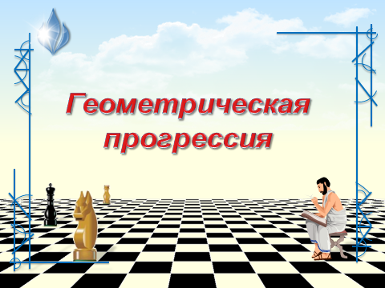

- Проверка домашнего задания. (Слайды 2 - 5)

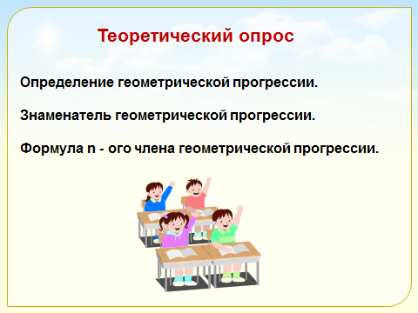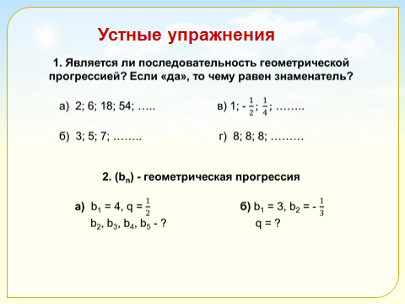
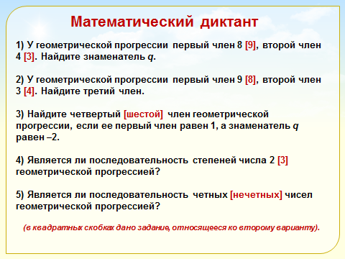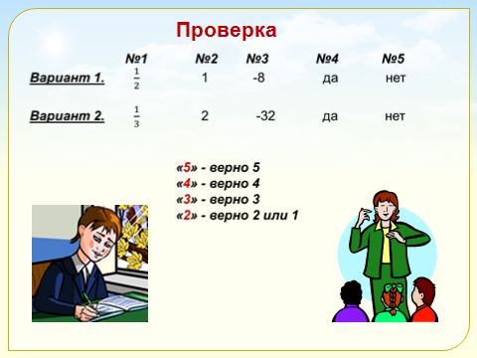

а) Теоретический опрос:
- Определение геометрической прогрессии.
- Знаменатель геометрической прогрессии.
- Формула n - ого члена геометрической прогрессии.

б) Устные упражнения.
- Является ли последовательность геометрической прогрессией? Если «да», то чему равен знаменатель?
2; 6; 18; 54; …..
1; - ……..
3; 5; 7; ……..
8; 8; 8; ………
- (b_{n}) - геометрическая прогрессия
а) b₁ = 4, q = б) b₁ = 3, b₂ = -
b₂, b₃, b₄, b₅ - ? q = ?

в) Математический диктант.
Работа выполняется по вариантам (в квадратных скобках дано задание, относящееся ко второму варианту).
1) У геометрической прогрессии первый член 8 [9], второй член 4 [3]. Найдите знаменатель q.
2) У геометрической прогрессии первый член 9 [8], второй член 3 [4]. Найдите третий член.
3) Найдите четвертый [шестой] член геометрической прогрессии, если ее первый член равен 1, а знаменатель q равен –2.
4) Является ли последовательность степеней числа 2 [3] геометрической прогрессией?
5) Является ли последовательность четных [нечетных] чисел геометрической прогрессией?

Самоконтроль: (учащиеся оценивают свои работы: «5» - верно 5, «4» - верно 4, «3» - верно 3, «2» - верно 2 или 1; анализ результатов самоконтроля)
О т в е т ы: 1) [] 2) 1 [2] 3) –8 [–32] 4) да [да] 5) нет [нет].

- Ознакомление со свойством геометрической прогрессии. (Слайд 6)
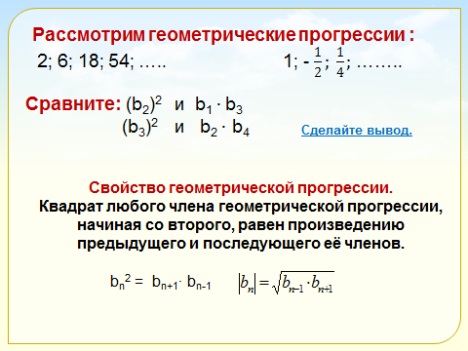

Рассмотрим геометрические прогрессии из устных упражнений:
2; 6; 18; 54; ….. 1; - ……..
Сравните: (b₂)² и b₁ b₃
(b₃)² и b₂ b₄ Сделайте вывод.

В этом состоит свойство геометрической прогрессии.
Квадрат любого члена геометрической прогрессии, начиная со второго, равен произведению предыдущего и последующего её членов.
$\left|b_{n}\right|=\sqrt{b_{n−1}⋅b_{n+1}}$
b_{n}² = b_{n+1}∙ b_{n-1}
- Формирование умений и навыков.
В соответствии с поставленными целями на этом уроке следует выполнить следующие группы заданий:
1) Вычисление п-го члена геометрической прогрессии по формуле.
2) Нахождение знаменателя и первого члена прогрессии по формуле п-го члена геометрической прогрессии.
3) Использование характеристического свойства геометрической прогрессии для нахождения членов и знаменателя геометрической прогрессии.
4) Комбинированные задания.
Кроме того, в некоторых заданиях не указана явно геометрическая прогрессия – ее необходимо «увидеть», задать, обосновать и только затем решать, используя соответствующие формулы.
Упражнения: (задания выполняются фронтально с объяснением у доски, наиболее подготовленные учащиеся выполняют задание самостоятельно, номера записаны на доске)
№ 625 (б), № 626 (а). «Прямое» применение формулы п-го члена геометрической прогрессии.

№ 630(а), № 631(а). «Не прямое» применение формулы п-го члена геометрической прогрессии, либо на использование характеристического свойства геометрической прогрессии.

№ 631 (а). (рассмотреть два способа)
(с_{п}) – геометрическая прогрессия; с₅ = –6, с₇ = –54.
I с п о с о б. с₅ = с₁ · q⁴  с₇ = с₁ · q⁶ | q² = , q² = 9, q = 3 или q = –3.
II с п о с о б. | с₆ | = = 18; значит,
с₆ = 18 или с₆ = –18, тогда
q = ; q = = –3 или q = = 3. О т в е т: 3; –3.

№ 637. (объясняет учитель)
Начальная сумма вклада 8000 руб. через год эта сумма возрастёт на 9% и составит 109% от 8000 руб., т.е. будет равна 8000 *1,09 руб. через 2 года сумма составит 8000*1,09² руб. и т .д.
Таким образом мы имеем дело с геометрической прогрессией:
8000; 8000 *1,09; 8000*1,09²; …….
Сумма на счету, через 4 года, будет равна пятому члену этой прогрессии.
Вычисления учащиеся выполняют самостоятельно с использованием калькулятора.

- Самостоятельная работа. (выполняют на отдельных листах и сдают учителю на проверку) (Слайд 7)
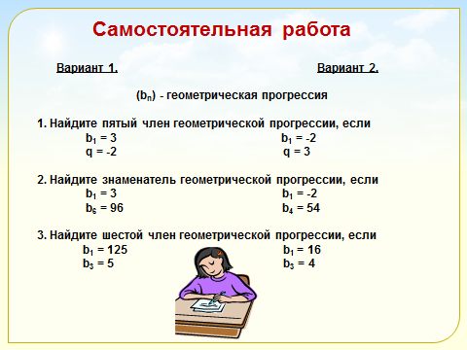

Вариант 1. Вариант 2.

(b_{n}) - геометрическая прогрессия
1. Найдите пятый член геометрической прогрессии, если
b₁ = 3 b₁ = -2
q = -2 q = 3
2. Найдите знаменатель геометрической прогрессии, если
b₁ = 3 b₁ = -2
b₆ = 96 b₄ = 54
3.* Найдите шестой член геометрической прогрессии, если
b₁ = 125 b₁ = 16
b₃ = 5 b₃ = 4
- Итог урока.
Рефлексия.
Вернемся к поставленным в начале урока целям. Чего мы достигли?
Итак, подведем итоги.
Чему научились? Что узнали нового? Что осталось непонятным, сложным? Почему? Кто доволен своей работой на данном уроке? Почему?

- Домашнее задание: (Слайд 8)

§ 10,п.27, № 632, № 636, № 638, №642*.

